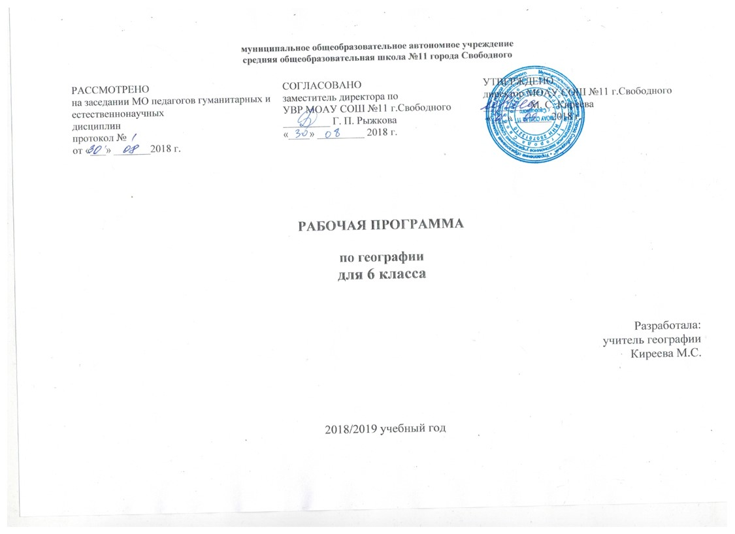
Аннотация к рабочей программе «География» 6 класс (ФГОС) А.А. Лобжанидзе «География» по линии УМК «Сферы».

Рабочая программа по географии для основной школы составлена на основе Фундаментального ядра содержания общего образования и Требований к результатам основного общего образования, представленных в федеральном государственном образовательном стандарте общего образования второго поколения, Примерной программы по географии, авторской программы А.А. Лобжанидзе «География» по линии УМК «Сферы».
Цель географии — сформировать у учащихся умение использовать географические знания и умения в повседневной жизни для объяснения, оценки и прогнозирования разнообразных природных, социально-экономических и экологических процессов и явлений, адаптации к условиям окружающей среды и обеспечения безопасности жизнедеятельности, экологически сообразного поведения в окружающей среде.
Задачи географии:
• формирование системы географических знаний как компонента научной картины мира;
• познание многообразия современного географического пространства на разных его уровнях, что позволяет сформировать географическую картину мира;
• понимание главных особенностей взаимодействия природы и общества на современном этапе его развития, значения охраны окружающей среды и рационального природопользования, осуществления стратегии устойчивого развития в масштабах России и мира;
• выработка у обучающихся понимания общественной потребности в географических знаниях, а также формирование у них отношения к географии как возможной области будущей практической деятельности;
• формирование навыков и умений безопасного и экологически целесообразного поведения в окружающей среде.
Место учебного предмета в учебном плане
Рабочая программа линии УМК «Сферы. География» разработана в соответствии с учебным планом для ступени основного общего образования. География в основной школе изучается с 5 класса по 9 класс. Общее число учебных часов за пять лет обучения — 272, из них по 34 часа (1 час в неделю) в 5 и 6 классах и по 68 часов (2 часа в неделю) в 7, 8 и 9 классах.
Содержание программы по географии для основной школы структурировано в виде двух основных блоков: «География Земли» и «География России», в каждом из которых выделяются тематические разделы.
Основные разделы 6 класса:
1. Гидросфера — водная оболочка Земли.
2. Атмосфера — воздушная оболочка Земли.
3. Биосфера – оболочка Земли.
4. Географическая оболочка – самый крупный природный комплекс.
Контроль реализации программы:
В течение года выполняется 5 практических работ. Текущий контроль осуществляется при помощи устных ответов на уроке, тестов, работ по тетрадям – тренажерам, тетрадям – экзаменаторам, контурным картам

